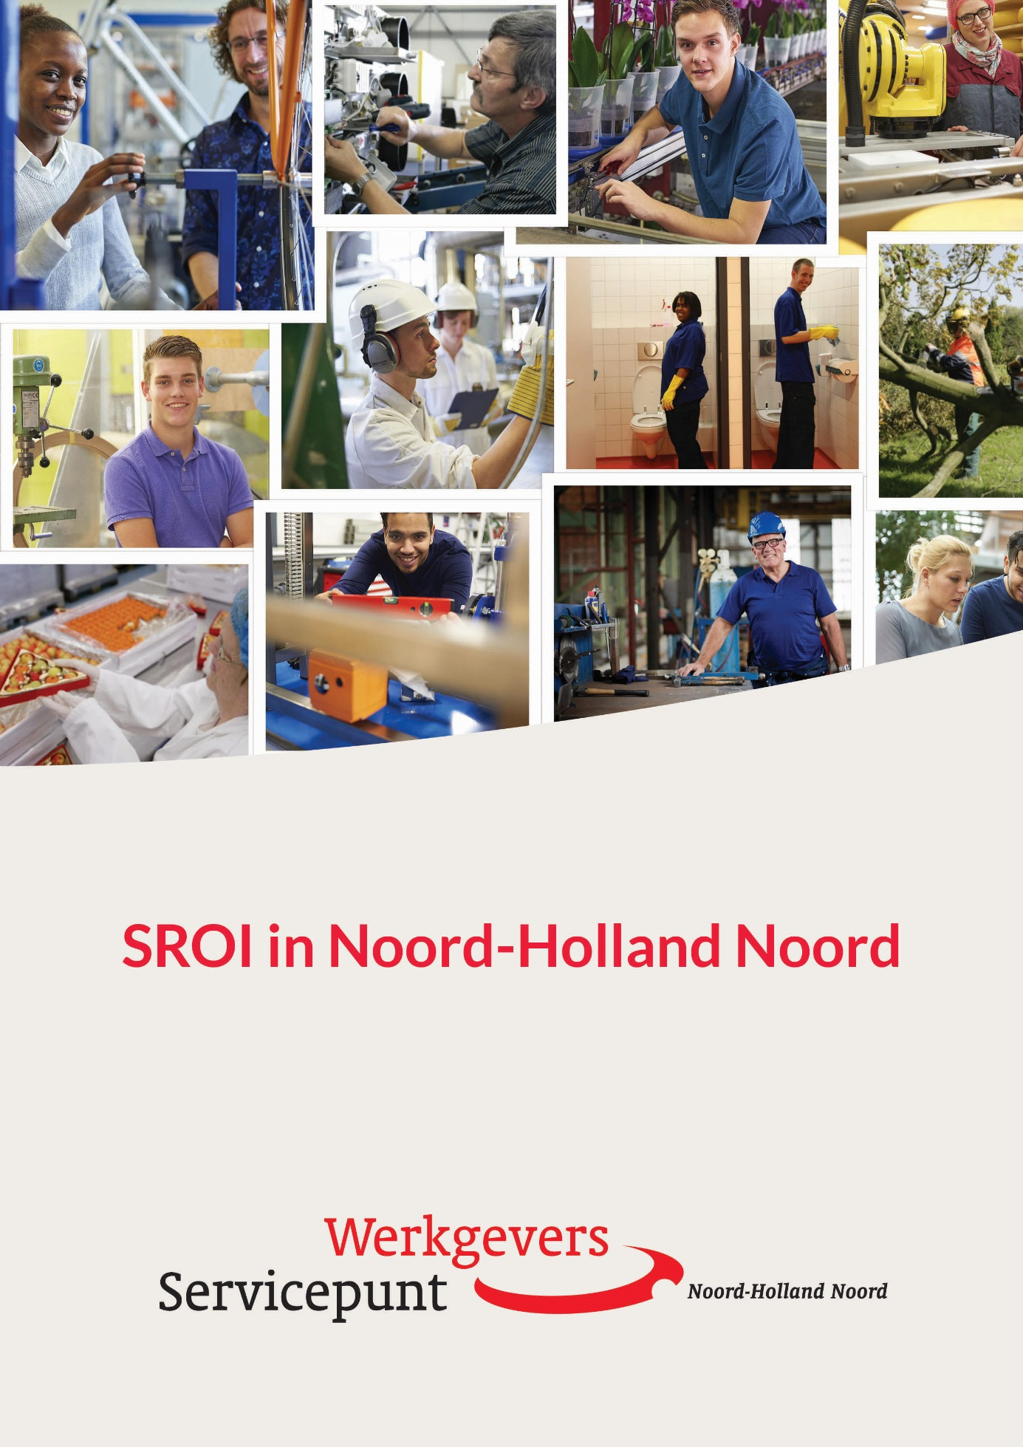
Toolkit 2017 - 2019
Inleiding
Het uitgangspunt dat mensen zoveel mogelijk in reguliere banen bij reguliere werkgevers werken, wordt in de samenleving breed onderschreven. Er is immers een dringende noodzaak dat iedereen die kan werken aan de slag gaat.
In de gemeenten in de regio Noord-Holland Noord is het uitgangspunt dat iedereen zoveel mogelijk meedoet in de maatschappij, het liefst door het hebben van betaald werk. Wie kan werken, wordt actief geholpen om een baan te krijgen. Om deze reden wordt sterk ingezet op beleid voor mensen met een afstand tot de arbeidsmarkt. De Participatiewet, waarbij de gemeenten met ingang van 1 januari 2015 ook verantwoordelijk zijn voor mensen die voorheen zouden instromen in de WSW en Wajong, maakt het uitstromen naar reguliere arbeidsplaatsen nog urgenter.
Eén van de instrumenten om de arbeidsparticipatie en -ontwikkeling in samenspraak met werkgevers te verhogen, is social return on investment (kortweg SROI). Het doel van SROI is ervoor te zorgen dat een investering door de gemeente, naast het ‘gewone’ rendement ook een concreet ‘maatschappelijk rendement’ oplevert. De gemeenten in de regio Noord-Holland Noord vinden het belangrijk dat haar opdrachtnemers een bijdrage leveren aan het verwezenlijken van sociale doelstellingen, waarbij het accent ligt op het terrein van werkgelegenheid van mensen die een uitkering ontvangen of aan leerlingen die voor hun opleiding een leerwerkplek of stageplaats zoeken.
De regio Noord-Holland Noord bestaat uit drie subregio’s met verschillende gemeente:
1. Noord-Kennemerland: Alkmaar, Heerhugowaard, Langedijk , Bergen, Uitgeest, Castricum en Heiloo (BUCH).
2. Kop: Den Helder, Hollands Kroon, Schagen en Texel.
3. West-Friesland: Hoorn, Koggenland, Opmeer, Medemblik, Stede Broec, Enkhuizen en Drechterland.
Deze gemeenten hebben gekozen voor één gemeenschappelijk SROI beleid. Opdrachtnemers van de gemeenten krijgen daarom te maken met een eenduidige benadering en afhandeling van hun SROI verplichting. Bovendien kunnen er makkelijker gemeente-overstijgende samenwerkingsafspraken worden gemaakt met opdrachtnemers of sectoren.
Beleidskader en protocol SROI
In regio Noord-Holland Noord is de Toolkit SROI 2017-2019 van toepassing op alle inkoop/aanbestedingen van de gemeenten in de regio waarin een SROI bepaling is opgenomen. Deze Toolkit is primair bedoeld voor opdrachtnemers die een opdracht van de gemeente gegund hebben gekregen en beschrijft de kaders waarbinnen de SROI verplichting kan worden ingevuld. Het is te downloaden via www.rpa-nhn.nl.

Richtlijnen voor de invulling van de SROI verplichting
Hieronder wordt ingegaan op de wijze waarop opdrachtnemers hun SROI verplichting kunnen invullen en hoe het proces rondom deze invulling verloopt.
1. Mogelijkheden tot invulling van de SROI verplichting
Voor de invulling van de SROI verplichtingbestaan de volgende mogelijkheden:
1. Het aanbieden van een betaalde arbeidsplaats aan kandidaten in een uitkeringssituatie. Aan een kandidaat wordt minimaal het minimumloon uitbetaald conform wet of CAO. De invulling moet zoveel mogelijk binnen de gegunde opdracht plaatsvinden. Als dit niet lukt dan kan dit, in overleg met de coördinator SROI, ook elders binnen de organisatie van de opdrachtnemer of bij onderaannemers worden ingevuld. Het is ook mogelijk om kandidaten te plaatsen op basis van een detacherings- of uitzendovereenkomst. Een derde partij is dan juridisch werkgever en detacheert de kandidaat bij de opdrachtnemer.
2. Het aanbieden van een leerwerkplek of stageplaats aan studenten en scholieren of uitkeringsgerechtigden. Voor de Beroeps Begeleidende Leerweg (BBL) dient de opdrachtnemer te zijn geregistreerd als ‘Erkend Leerbedrijf’.
3. In overleg met en na voorafgaande schriftelijke goedkeuring van de gemeente kunnen in sommige gevallen ook de daadwerkelijk door de opdrachtnemer gemaakte kosten voor opleiding en extra begeleiding van de kandidaat worden meegeteld bij de invulling van de SROI verplichting. Criterium is dat de kosten zijn gemaakt om de kansen van de kandidaat op de arbeidsmarkt te vergroten c.q. de afstand tot de arbeidsmarkt te verkleinen. De opdrachtnemer dient dit aan te tonen.
Voor kandidaten uit de categorieën Participatiewet en WIA/WAO en SW kan gedurende maximaal drie maanden voor extra begeleiding maximaal 2 uur per week per kandidaat worden meegerekend tegen een tarief van €75,- per uur. Voor de overige categorieën kandidaten worden geen extra begeleidingskosten meegerekend.
4. Blijkt dat de SROI verplichting niet kan worden ingevuld binnen de voornoemde categorieën, dan kan de opdrachtnemer in overleg met en na toestemming van de gemeente zelf een voorstel indienen hoe hij op een andere creatieve wijze invulling wil geven aan zijn verplichting. Op basis van dit voorstel wordt in overleg tussen gemeente en opdrachtnemer vóóraf de financiële tegenwaarde bepaald van de te leveren prestatie.

2. Garantiebanen en 7%-regeling
Voor werkgevers/opdrachtnemers die 5% of meer van hun personeelsbestand hebben ingevuld met zogenaamde ‘garantiebanen’, wordt de eis van het bieden van nieuwe contracten niet toegepast.
Indien de opdrachtnemer kan aantonen dat binnen zijn bedrijf reeds 7% of meer van het personeel (in FTE) bestaat uit mensen vanuit de doelgroepen, is daarmee ook aan de SROI-verplichting voldaan. Er zal een verklaring worden afgegeven die voor een jaar geldig is.
3. Waarderingsgrondslag
Bij de invulling van de SROI verplichting door middel van werkgelegenheid wordt gerekend met normbedragen volgens het zgn. ’Bouwblokkenmodel SROI Noord-Holland Noord. Naarmate de afstand tot de arbeidsmarkt van een kandidaat groter is (m.a.w. hoe moeilijker de kandidaat doorgaans aan betaald werk komt of blijft), wordt het normbedrag waarmee wordt gerekend hoger. Het bouwblokkenmodel ziet er als volgt uit:
Categorie | Normbedrag  (full-time jaarbasis) | Hoe lang meetellen ?
WW<1 jaar | €10.000,- | 1 jaar
WW> 1 jaar of WW in de laatste drie maanden | €15.000,- | 1 jaar
Participatiewet < 2 jaar (niet arbeidsbeperkten) | €30.000,- | 2 jaar
Participatiewet > 2 jaar (niet arbeidsbeperkten) | €35.000,- | 2 jaar
WIA/WAO bij nieuwe werkgever | €30.000,- | 5 jaar
WSW detachering | €35.000,- | 5 jaar
WSW’er in dienst nemen | €40.000,- | 5 jaar
Wajong (UWV) | €40.000,- | 5 jaar
Arbeidsbeperkten Participatiewet (garantiebanen) | €40.000,- | 5 jaar
50 + | € 5.000,- extra | n.v.t
Werkervaringsplaats voor Participatiewet en alle  categorieën arbeidsbeperkten | € 2.500,- voor zes maanden  (maximale termijn) | 6 maanden
BBL leerwerkplek | €15.000,- | duur stage
BOL en overige stages | € 5.000,- | duur stage
Stage voor leerlingen VSO en praktijkonderwijs | €10.000,- | duur stage
Overige SROI invulling
In overleg. Richtlijn: begrote loonkosten van de geleverde prestatie door de opdrachtnemer (richtlijn
tarief €80-€100 per manuur - na overleg met en toestemming van de gemeente). Materiaalkosten
tellen niet mee voor de SROI invulling.

De bedragen in de tabel zijn op jaarbasis bij een fulltime (36 uur) dienstverband. Bij BBL (4 dagen werken, 1 dag naar school) geldt 32 uur werken als fulltime.
Afwijkingen worden naar rato berekend. Hierbij wordt de gewerkte periode (einddatum minus begindatum) gedeeld door 365 dagen en vermenigvuldigd met het aantal gewerkte uren per week gedeeld door 36 (32 bij BBL). De uitkomst van deze berekening wordt vermenigvuldigd met de bedragen uit de tabel en leidt tot de gewogen SROI waarde van de desbetreffende invulling.
Voorbeeldberekening

Kandidaat heeft al meer dan twee jaar een Participatiewet-uitkering en krijgt contract van
1 februari tot en met 31 juli (180 dagen) voor 24 uur per week. De berekening gaat dan als
volgt:

180 dagen X 24 uur x €35.000,- = € 11.506,85
365 dagen 36 uur
Om de gewogen SROI waarde te kunnen vaststellen dient de opdrachtnemer per SROI verplichting een verantwoordingsdocument in te vullen. Dit document is als bijlage toegevoegd.
4. Inzet van werkgeversinstrumenten
De inzet van reguliere instrumenten van werkgeversdienstverlening, bijvoorbeeld loonkostensubsidie e.d. kunnen ook in geval van SROI gewoon worden ingezet.
5. Verantwoordelijkheid opdrachtnemer en opdrachtgever
De opdrachtnemer is te allen tijde zelf verantwoordelijk voor de invulling van zijn SROI verplichting. Er is sprake van een contractuele verplichting om aan de eis te voldoen. De adviseurs van de gemeente kunnen de opdrachtnemer adviseren en ondersteunen bij de invulling van de SROI verplichting. De gemeente heeft echter uitdrukkelijk geen leveringsverplichting van kandidaten. Advies en ondersteuning betekent onder meer dat de gemeente (via het Werkgeversservicepunt Noord-Holland Noord) kandidaten kan selecteren en voorstellen, een speed date tussen werkgever/- opdrachtnemer en kandidaten kan organiseren en kan adviseren bij een passende maatwerkinvulling.
6. Geen dubbelingen, geen verdringing
Het is niet toegestaan om kandidaten die elders zijn meegerekend voor de invulling van een SROI verplichting bij één van de gemeenten in de regio Noord-Holland Noord op te voeren om zo te voldoen aan de SROI verplichting. Verplichtingen voortvloeiend uit opdrachten bij andere opdrachtgevers dienen gescheiden te worden en hierin mag geen overlap zitten. Ook mag SROI niet leiden tot verdringing van bestaande arbeidsplaatsen, leerwerkplekken of stageplaatsen.
7. Niet-naleving van de SROI verplichting
SROI is een contractuele verplichting en dus niet vrijblijvend. De SROI verplichting dient, net als alle andere contractuele verplichtingen, geheel nagekomen te zijn vóór het einde van de opdracht. Heeft de opdrachtnemer aan het einde van de looptijd van de opdracht de SROI verplichting niet volledig ingevuld, dan heeft de gemeente van rechtswege een direct opeisbare vordering op de opdrachtnemer heeft ten bedrage van de openstaande SROI verplichting. Dit bedrag zal door de gemeente worden ingehouden op nog te betalen facturen aan de opdrachtnemer of op andere wijze ingevorderd worden. Het niet of onvolledig nakomen van de SROI-verplichting kan tevens tot gevolg hebben dat de opdrachtnemer een boete wordt opgelegd tot ten hoogste 50 % van de aanneemsom.
8. Proces na gunning
- De contractbeheerder / projectleider neemt een x percentage SROI op in het contract. Hoe hoog dit percentage is, hangt af van de verschillende aspecten van de aanbesteding zoals ratio loonsom/aanneemsom. Het is handig hierover vooraf af te stemmen met de coördinator SROI.
- Er is een standaard contracttekst beschikbaar (zie bijlage).
- Op de website van RPA-NHN is alle informatie over SROI beschikbaar.
- De aanbesteding wordt gegund aan een opdrachtnemer. De opdrachtnemer verplicht zich hiermee aan de SROI-verplichting te voldoen.
- De opdrachtnemer neemt tijdig contact op met de SROI coördinator.
- De contractbeheerder / projectleider voorziet de coördinator SROI van informatie m.b.t. wie de opdrachtnemer is geworden, wie contractbeheerder is, welke levering, werk of dienst het betreft, de aanneemsom en het percentage SROI.
- De opdrachtnemer is verplicht het initiatief te nemen voor de concrete invulling van SROI.
- Voor advies en hulp bij deze concretisering kan contact opgenomen worden met de coördinator SROI van de betreffende regio. Onderaan dit document en in de brochure voor werkgevers treft u de contactgegevens van de coördinatoren SROI.
- De gegevens met betrekking tot de invulling SROI worden opgenomen in een verantwoordingsdocument.
- De coördinator SROI controleert de gegevens uit dit document en geeft zijn akkoord.
- Het geaccordeerde document gaat retour naar opdrachtnemer zodat deze aan de contractbeheerder / projectleider van de gemeente aan kan tonen voldaan te hebben aan zijn SROI-verplichting.
- De coördinator SROI houdt in een overzicht bij wat er aan verschillende SROI-verplichtingen in de regio is uitgevoerd.
- Opdrachtnemer levert jaarlijks en of na voltooiing van de opdracht zijn gegevens aan bij de SROI coördinator.
- Indien de opdrachtnemer niet heeft voldaan aan de SROI-verplichting, wordt een gesprek tussen opdrachtnemer en opdrachtgever aangegaan.
- Indien opdrachtnemer toch niet voldoet of kan voldoen aan zijn SROI-verplichting, kan een boete worden opgelegd.
- De boete betreft vijftig procent van het nog resterende SROI-bedrag. Daarnaast moet ook het nog niet ingevulde SROI-bedrag zelf worden vergoed.
- Het opleggen van de boete is een verantwoordelijkheid van de contractbeheerder / projectleider, maar de coördinator SROI dient hiervan altijd op de hoogte te worden gesteld.

9. Communicatie over SROI na gunning van de opdracht
Heef u vragen, advies of hulp nodig? Over de invulling van uw SROI verplichting, dan kunt u deze stellen aan de SROI coördinatoren in uw subregio.
Subregio | Emailadres
Regio Alkmaar; HAL | Kaat Kroon (K.kroon@haltewerk.nl)
BUCH | nog in te vullen
KOP | Marlies Mooij (M.mooij@denhelder.nl)
West-Friesland | Jose Tiessing (Jose.Tiessing@Werksaamwf.nl)

10. Toepassing van de Toolkit 2017-2019
Besproken in het managersoverleg RPA d.d.:
Vastgesteld door de Stuurgroep RPA d.d.:

- Vastgesteld door het college van B&W in de onderstaande gemeenten:
West-Friesland:
- Drechterland
- Enkhuizen
- Hoorn
- Koggenland
- Medemblik
- Opmeer
- Stede Broec
Kop:
- Den Helder
- Hollands Kroon
- Schagen
- Texel
HAL:
- Heerhugowaard
- Alkmaar
- Langedijk
BUCH:
- Bergen
- Castricum
- Uitgeest
- Heiloo

Het moet altijd gaan om mensen met een afstand tot de arbeidsmarkt dichter bij betaalde arbeid te brengen. Twijfel? Neem contact op met de coördinator SROI.
Er zijn in het land meerdere varianten van het bouwblokkenmodel in omloop. Bij aanbestedingen door de gemeenten in de regio Noord-Holland Noord gelden de bedragen zoals opgenomen in dit uitvoeringsprotocol.
Onder de WIA/WAO vallen niet de kandidaten voor wie de werkgevers ingevolge de Wet Verbetering Poortwachter een verplichting tot re-integratie heeft.

